**ช่องทางแจ้งเรื่องร้องเรียนการทุจริต**

**องค์การบริหารส่วนตำบลหนองใหญ่ อำเภอศรีสมเด็จ จังหวัดร้อยเอ็ด**

**--------------------------**

-ช่องทางเว๊บไซต์ อบต.หนองใหญ่ [www.nongyai-srisomdet.go.th](http://www.nongyai-srisomdet.go.th)

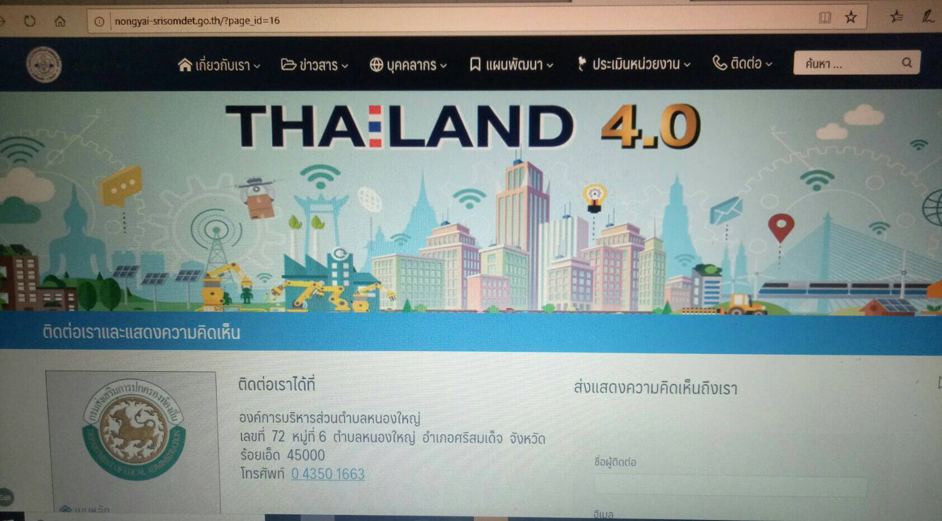

-ช่องทาง เฟสบุ๊ค อบต.หนองใหญ่

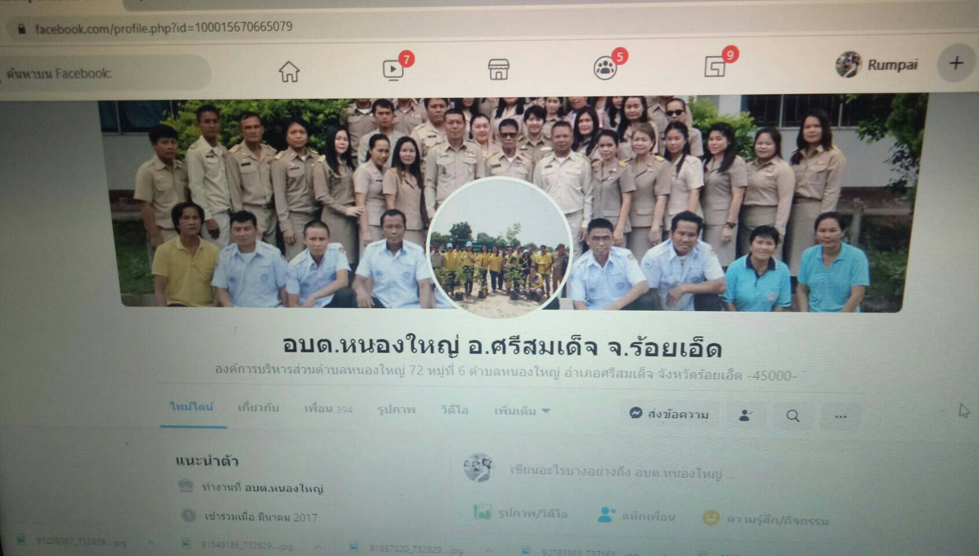

**หรือที่ หมายเลขโทรศัพท์ 043 501663 วันและเวลาราชการ**